

**Geschäftsstelle:**

c/o Erik Sparn-Wolf

August-Metz-Weg 22

64297 Darmstadt

06151 / 6793050

www.voeoe.de

info@voeoe.de

**Einladung zum VÖÖ-Palaver**

Die Vereinigung für Ökologische Ökonomie lädt ein zum VÖÖ-Palaver mit dem Thema

**Revolution oder Evolution –   
Transformationspotentiale für eine Ökologische Ökonomie**

Das Palaver bietet allen Teilnehmer*innen die Möglichkeit, auf Grundlage exzellenter fachlicher Impulse in offenen Runden miteinander zu diskutieren, Fragen und Anregungen auszutauschen oder auch einfach spannenden Diskussionen zu lauschen und dabei Neues zu entdecken.

Wann? 25.03.2021 | 18:00

Wo? Digital über die Plattform „Zoom“

Wir bitten um Anmeldung für die Veranstaltung unter:  
<https://zoom.us/meeting/register/tJMqdOGhrjMrG9zWlnJXIP_QvKrAkMqKNcU1>

**M**it der Epoche des Anthropozän hat der Einfluss der Menschheit auf ihre planetare Umwelt ein Ausmaß erreicht, das die Zukunftsfähigkeit der menschlichen Zivilisation insgesamt gefährdet. Vor diesem Hintergrund gewinnen Strategien zur Transformation von Wirtschaft und Gesellschaft im Sinne einer *Ökologischen* *Ökonomie* immer mehr an politischer Dringlichkeit. Parallel stellt sich für die Wirtschafts- und Sozialwissenschaften die Frage der konzeptionellen Perspektive, um einen solchen Wandel inhaltlich auszugestalten und umzusetzen. Mit dem Konzept einer *Regenerativen* *Ökonomie*, demgemäß wirtschaftliches Handeln streng an der Maßgabe des Erhalts und Wiederaufbaus jener natürlichen Lebensgrundlagen auszurichten ist, postulierte das erste VÖÖ-Palaver im November 2020 eine mögliche zukunftsweisende Zielrichtung solcher Transformationsprozesse. Damit schließt sich gleichwohl die unmittelbare Aufgabe an, zu erörtern wie ein solcher Wandel in den verschiedenen Sektoren der Ökonomie gelingen kann und welche Transformationsstrategien hierfür zielführend sein könnten. Das zweite Palaver soll entsprechend auf jener konzeptionellen Basis vor allem um die Frage kreisen, welche grundsätzliche Ausrichtung Maßnahmen und Strategien das Potential ermöglicht, einen solchen Wandel zu initiieren und forcieren. Braucht es für die Transformation eine grundlegende Umgestaltung im Sinne einer quasi revolutionären Neufassung wirtschaftlichen Handelns oder kann der Wandel auch vermittels punktueller Reformen und Anpassungen der bestehenden Grundlagen gelingen?

Als Impulsgeber an diesem Abend wird Christian Felber – Ökonom, Autor und bekanntester Vertreter des Konzepts der *Gemeinwohlökonomie* im deutschsprachigen Raum – die elementare Bedeutung neuer Konzepte und Grundlagen für Ökonomie und Ökonomik herausarbeiten und deren Potentiale sowie typische Herausforderungen umreißen. Der Wirtschaftssoziologe Erik Sparn-Wolf wird anhand aktueller und historischer Transformationsprozesse darstellen, wie der Wandel von Wirtschaftsstrukturen aus interdependenten sozioökonomischen Dynamiken entsteht, durch die sich Politik, Gesellschaft, Technologie und Wissenschaft gemeinsam und gegenseitig weiterentwickeln.

Organisatorisches:

Das Palaver findet unter den gegebenen Umständen der Pandemie vollständig digital statt. Es bietet mit Expertendebatte, Gruppengesprächen und Plenumsdiskussion gleichwohl vielfältige Möglichkeiten bequem von überall aus teilzunehmen, sich einzubringen oder auch einfach zuzuhören und spannende Einsichten in dieses vielfältige Thema zu gewinnen.

Um teilzunehmen nutzen Sie bitte das offizielle Anmeldeformular:

<https://zoom.us/meeting/register/tJMqdOGhrjMrG9zWlnJXIP_QvKrAkMqKNcU1>

Nach der Registrierung erhalten Sie eine Bestätigungs-E-Mail mit weiteren Informationen über die Teilnahme am Meeting.

Bitte beachten Sie:

* Die Einwahl in die Veranstaltung funktioniert erst ab dem angesetzten Termin, also ab 18:00 am 25.03.2021
* Um einen möglichst reibungslosen Ablauf zu ermöglichen möchten wir Sie bitten, vorab Ihre technischen Geräte zur Teilnahme (Audio und Video) zu prüfen
* Selbstverständlich ist die aktive Teilnahme keine Voraussetzung und Sie können das Palaver sehr gerne auch einfach als Zuschauer*in verfolgen. Wir freuen uns aber, wenn wir Sie im Rahmen der Veranstaltung ermutigen können sich einzubringen.

Unsere Referenten für das VÖÖ-Palaver:

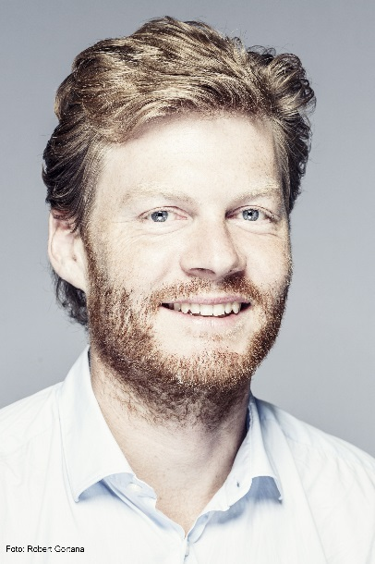Mag. **Christian Felber** ist international gefragter Referent zu Wirtschafts-, Gesellschafts- und Politikalternativen, vielfacher Buchautor und freier Tänzer. Der 1972 geborene Salzburger studierte Spanisch, Psychologie, Soziologie und Politikwissenschaft in Madrid und Wien, wo er heute lebt. Er publiziert regelmäßig Kommentare in deutschsprachigen und internationalen Medien. Inzwischen hat er 17 Bücher (in insgesamt 11 unterschiedlichen Sprachen) veröffentlicht: „50 Vorschläge für eine gerechtere Welt. Gegen Konzernmacht und Kapitalismus“; „Neue Werte für die Wirtschaft. Eine Alternative zu Kommunismus und Kapitalismus“; „Kooperation statt Konkurrenz. 10 Schritte aus der Krise“; „Gemeinwohl-Ökonomie“ (internationale Gesamtauflage 80.000 Stück), „Ethischer Welthandel“ und „This is not economy – Aufruf zur Revolution der Wirtschaftswissenschaft“. Der Titel „Geld. Die neuen Spielregeln“ wurde als Wirtschaftsbuch des Jahres 2014 ausgezeichnet, die „Gemeinwohl-Ökonomie“ 2017 mit dem ZEIT-Wissen Preis. Von 2008 bis 2017 Lektor an der Wirtschaftsuniversität Wien, seit 2019 ist er Affiliate Scholar am IASS Potsdam. Er initiierte den Aufbau der „Gemeinwohl-Ökonomie“ und der „Genossenschaft für Gemeinwohl“.

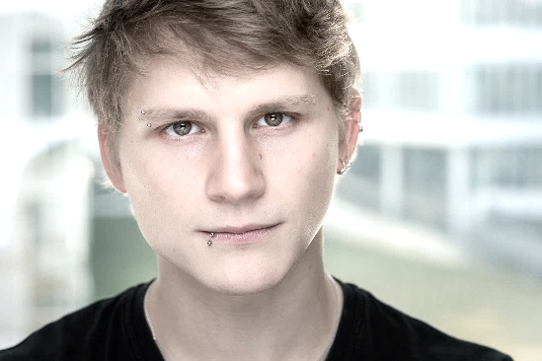**Erik Sparn-Wolf** studierte Soziologie, Politikwissenschaft und Volkswirtschaftslehre in Darmstadt und promoviert als Stipendiat des Landes Sachsen-Anhalt an der Martin-Luther-Universität Halle-Wittenberg zur interdependenten Struktur und Dynamik wirtschaftlicher und technologischer Transformationsprozesse. Als Wirtschaftssoziologe mit einem qualitativ geprägten Forschungsansatz befasst er sich zentral mit der Bedeutung sozioökonomischer Akteurskonstellationen in der Praxis wirtschaftlicher Zusammenhänge. Schwerpunkte seiner bisherigen Arbeit liegen in den Bereichen Sustainable Finance, Windkraft, Mobilitätswende und Luftverkehr. Als Dozent konzipiert er Lehrveranstaltungen zu Fragen der Nachhaltigkeitstransformation an Universitäten, Hochschulen und Volkshochschulen. Als wissenschaftlicher Referent ist er zudem für kommunal- und bundespolitische Akteure tätig. Seit 2018 ist er Vorsitzender der Vereinigung für Ökologische Ökonomie.